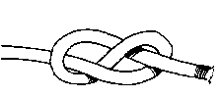
ACHTKNOOP

1 Maak een lus in het touw met het uiteinde gekruist
over het touw.
2 Haal het uiteinde onder het touw door.
3 Steek dan het uiteinde terug boven in de lus.
4 Trek ’t touw aan

PLATTE KNOOP
Voor deze knoop heb je twee touwen nodig.
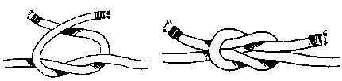
1 Leg het linker eind over het rechter eind en haal ‘m er onderdoor naar je toe: links over rechts.
2 Leg dan ’t uiteinde dat je rechts vasthoudt over het uiteinde in je linkerhand en haal ‘m er onderdoor: rechts over links.
3 Er ontstaan dan 2 lussen, die in elkaar geschoven zitten.
4 Trek de uiteinden samen met de touwen tegelijkertijd aan.

SCHOOTSTEEK
Voor deze knoop heb je twee touwen nodig.
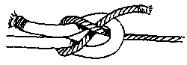

1 Maak van het ene touw een lus.
2 Houdt de lus in één hand.
3 Steek het uiteinde van het andere touw van onder door de lus omhoog (’t slangetje dat uit de vijver omhoog komt).
4 Draai ’t uiteinde vervolgens om de lus heen.
5 Steek dan ’t uiteinde onder zichzelf door (steek ‘m niet weer terug in de lus).
6 Trek vervolgens beide zijden goed aan.

PAALSTEEK
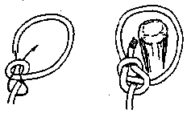

1 Maak een lus in het touw.
2 Maak met het lange eind een oogje in 't touw.
3 Haal het uiteinde door het oogje.
4 Draai dan het uiteinde onder ’t touw aan de binnenzijde door.
5 Steek het uiteinde weer door het oogje.
6 Trek dan beide kanten goed aan.

MASTWORP
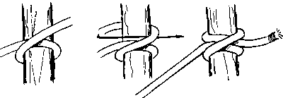

1 Draai het uiteinde om het rondhout heen.
2 Leg het uiteinde kruislings over zichzelf.
3 Haal het uiteinde nogmaals om het rondhout heen.
4 Steek het uiteinde vervolgens onder zichzelf door.
5 Trek beide uiteinden aan.

Met dank aan http://knopen.scouting.nl/

